Dokumentasi Tugas Modul 2 Programming

SEKURO 2024

Nama : Kesha Mufrih Ramadhan  
NIM : 16523009  
Fakultas : STEI - R

1. **Deklarasi Variabel dan Fungsi**

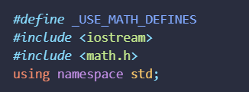

Template awal serta library yang akan digunakan pada program.

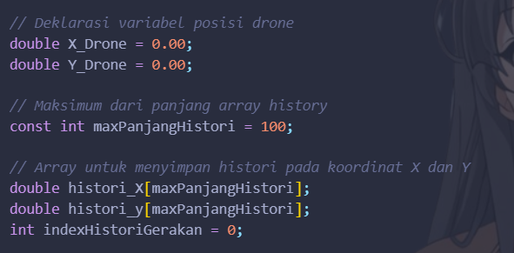

Bagian pertama merupakan deklarasi variabel posisi x dan y dari drone, kemudian kedua ada deklarasi variabel dari panjang array “histori” yang akan digunakan oleh fungsi undo(), dan terakhir ada deklarasi array untuk menyimpan histori masing-masing gerakan drone terhadap sumbu x dan y serta deklarasi index awal dari array tersebut.

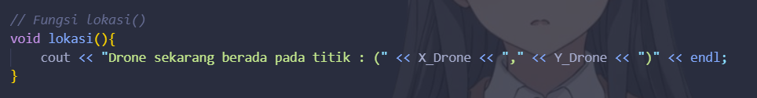

Fungsi lokasi(), yang akan mengoutput dimana drone sekarang berada pada titik x dan y.

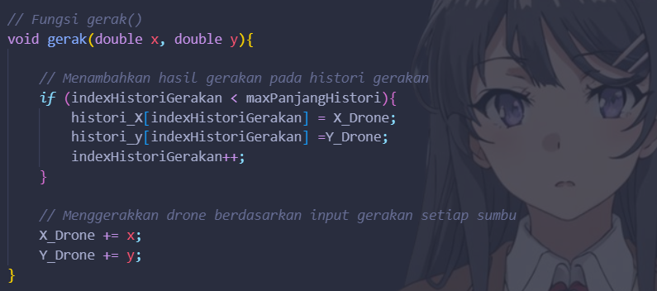

Kemudian fungsi gerak() yang menggunakan variabel x dan y, pertama ada permisalan jika indexHistoriGerakan masih didalam range maxPanjangHistori, maka data hasil gerakan akan dimasukkan kedalam array histori masing-masing sumbu. Dan juga setelah mengidentifikasi histori gerakan tersebut fungsi akan menambahkan variabel x dan y dari drone berdasarkan input gerakan dari pengguna

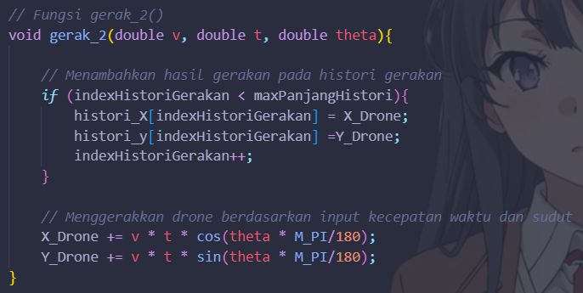

Di fungsi gerak_2() akan menggunakan variabel v (kecepatan drone), t (waktu tempuh drone), dan theta (sudut yang dihasilkan dari gerakan drone). Dimana sama seperti fungsi gerak() akan pertama mengidentifikasi apakah gerakan masih bisa dimasukkan kedalam histori kemudian memasukkannya kedalam histori jika masih bisa. Yang berbeda adalah caranya mengidentifikasi pergerakkan drone dimana kita harus menggunakan trigonometri seperti berikut :

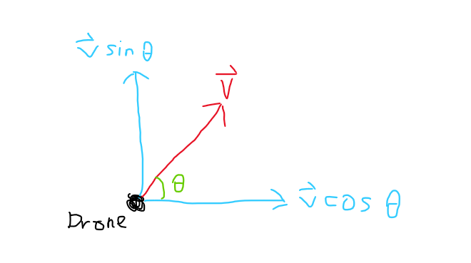

Kemudian pada program sendiri kenapa kita harus mengonversi theta ke radian, karena sepertinya trigonometri pada library math.h hanya bisa memproses sudut dalam bentuk radian.

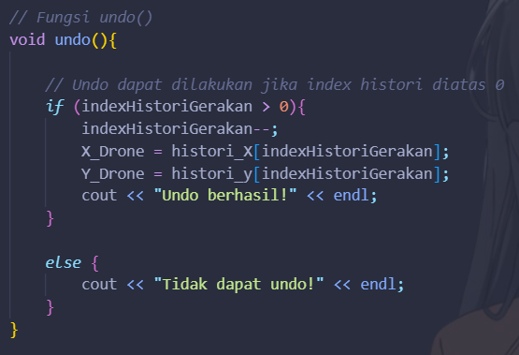

Ini adalah fungsi undo(), dimana fungsi akan mengidentifikasi apakah histori gerakan sudah > 0 yang menandakan bahwa drone sudah bergerak, kemudian akan mengurangi index dari histori gerakan yang dimana akan mengubah variabel posisi x dan y drone menjadi sebelum dia bergerak. Dan jika drone teridentifikasi belum bergerak sama sekali maka fungsi tidak akan berjalan

1. **Kerangka Program Utama**

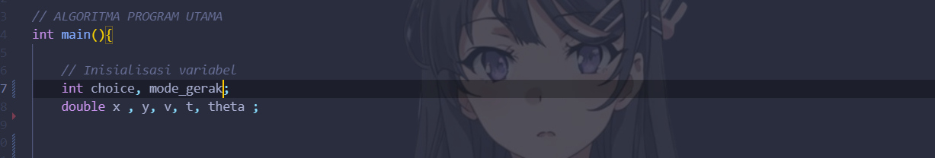

Inisialisasi variabel-variabel yang akan digunakan dalam program. Choice dan mode_gerak akan digunakan untuk kelancaran berjalannya interface

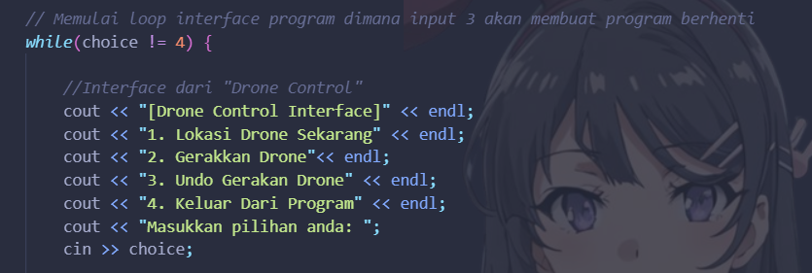

Kerangka program interface, menggunakan loop while(choice !=4) karena input “4” akan digunakan untuk keluar dari program

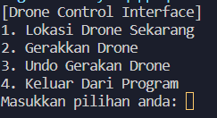

Tampilan interface pada terminal

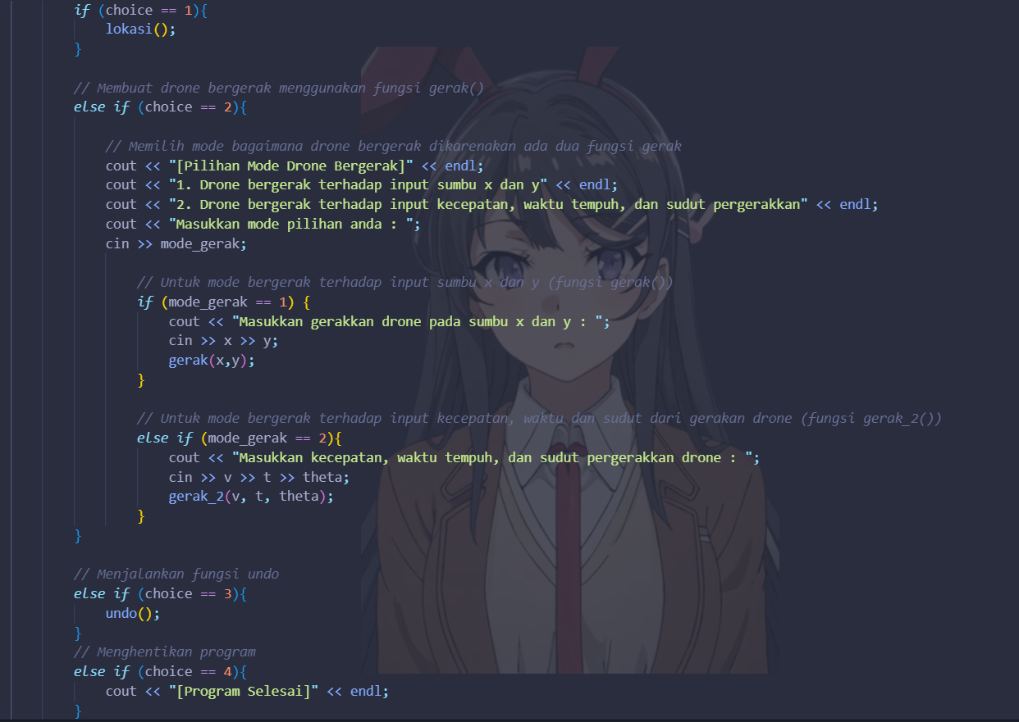

Logic dalam menjalan interface, dimana digunakan permisalan if else untuk mengidentifikasi bagian mana dari interface yang ingin dijalankan oleh pengguna.

Pada else if (choice == 2) kita dapat melihat bahwa ada lagi interface yang menanyakan format gerakan apa yang diinginkan oleh pengguna dari dua opsi yang tersedia.

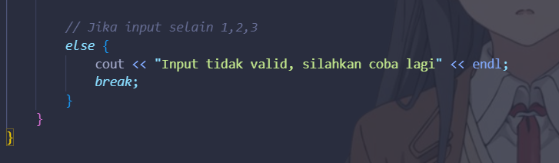

Terakhir, ada else untuk mengidentifikasi jika pengguna menginput selain 4 input tombol yang diinginkan program yang akan membalikkan pengguna ke interface utama.

1. **Pengetesan Fungsi Program**

Fungsi lokasi berhasil mengidentifikasi bahwa drone masih belum bergerak.

Kemudian saya coba menggerakkan drone berdasarkan sumbunya.

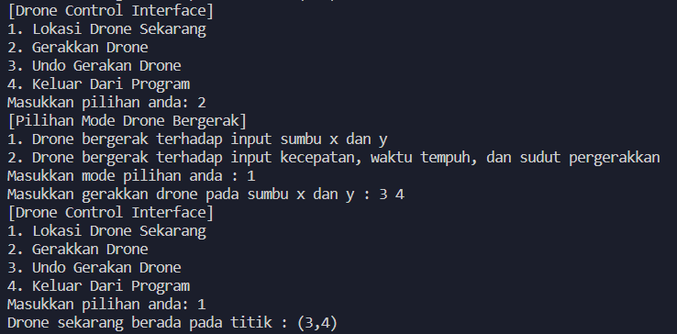

Program berhasil mengidentifikasi drone bergerak sesuai input yang saya inginkan.

Kemudian saya coba untuk meng-undo gerakan tersebut.

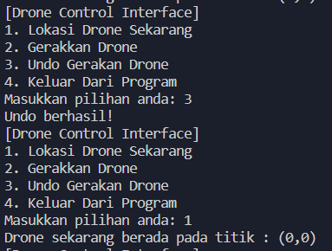

Program berhasil meng-undo gerakan drone tersebut ke sebelum digerakkan.

Kemudian saya akan mengetes untuk menggerakkan drone berdasarkan input kecepatan, waktu tempuh, dan sudut dari gerakan, sesuai test case pada soal.

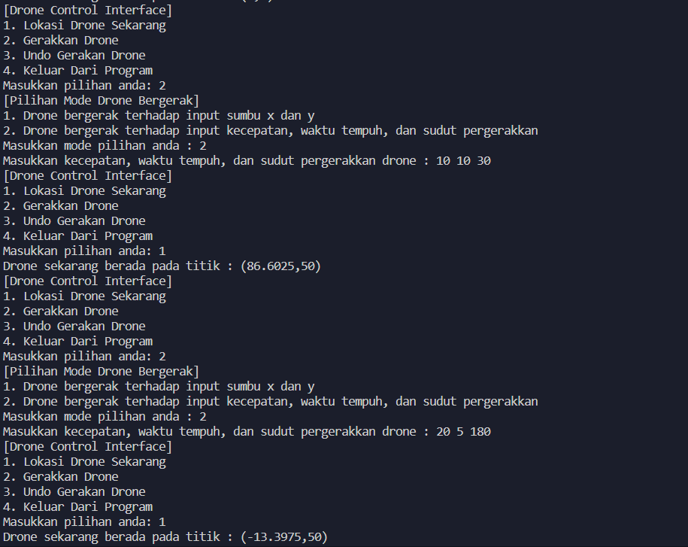

Dan program berhasil menjalankan secara tepat sesuai perhitungan.

Kemudian saya akan mengetes jika input saya tidak seperti layout tombol 1 – 4.

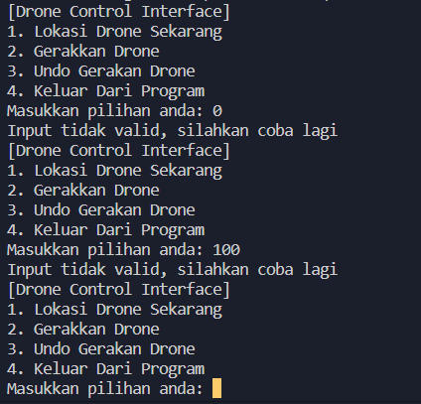

Program akan menyatakan input tidak valid, dan mengembalikan pengguna ke interface

Dan terakhir saya akan mencoba untuk keluar dari program dengan menginput “4”

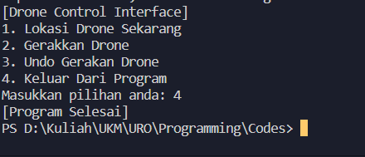

Dapat diliihat bahwa program akan selesai dikarenakan loop while yang sudah tertanam dalam program.